**MANUAL DE PROCEDIMIENTOS**

**CENTRO EDUCATIVO**

**LICEO INFANTIL**

**TIM**

DESCUBRIENDO EL MUNDO CON AMOR Y DESTREZA

**ACTA DE ACUERDO (NOVIEMBRE 2023)**

**POR LA CUAL SE ADOPTAN LOS AJUSTES DEL MANUAL DE PROCEDIMIENTOS**

**DEL CENTRO EDUCATIVO LICEO TIM DEL MUNICIPIO DE CHINÁCOTA NORTE DE SANTANDER.**

El Consejo Directivo del Liceo Infantil TIM en uso de sus atribuciones legales y en especial las conferidas por la ley 115 de 1994, el Decreto 1860 de 1994, el Decreto 1290 de 2009 y el Decreto 1075 de 2015, Libro 2. Régimen Reglamentario del Sector Educativo. Parte 3. Reglamentación de la Educación Preescolar, Básica. Título 3. Prestación del Servicio Educativo. Capítulo 1. Aspectos pedagógicos y organizacionales generales. Capítulo 2. Educación Preescolar. Capítulo 3. Educación Básica. Sección 3. Evaluación del Aprendizaje y promoción de los estudiantes de los niveles de educación básica.

**CONSIDERANDO:**

Que, toda Institución Educativa requiere para su buen funcionamiento el establecimiento de un programa de la organización y gestión escolar que facilite el manejo de las diferentes situaciones que exigen el manejo de normas, leyes y procedimientos para la toma acertada de decisiones y un manejo eficiente del plantel.

Que, El manual de procedimientos contiene una diversa gama de actividades necesarias para realizar eficientemente el proceso administrativo institucional. Incluye el funcionamiento de cada unidad administrativa, su responsabilidad y facilita su evaluación y control interno.

Que, el manual de procedimientos contiene la información, documentos necesarios, autorizaciones y tramites que facilitan el correcto desarrollo de las actividades escolares. Permite conocer el funcionamiento interno, la descripción de tareas y los responsables de su ejecución y define en forma detallada las actividades de cada cargo.

Que, el manual de procedimientos es un instrumento de fácil consulta para emprender tareas y simplificar trabajo; que determina las responsabilidades, aumenta la eficiencia y facilita la coordinación, así como su auditoria y evaluación.

**ACUERDA**

**PRIMERO**. Apruébese la estructura de los componentes del Manual de Procedimientos de la I. E. Liceo Infantil TIM, definidos en el presente acuerdo.

En constancia firman los representantes del consejo directivo vigente.

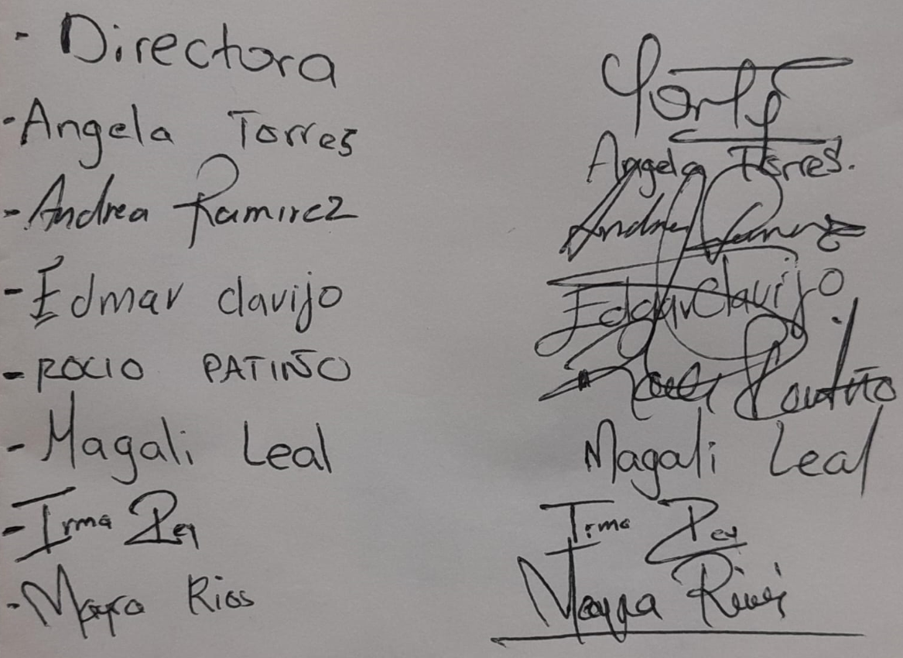

**PRESENTACION**

El presente Manual es un instrumento que facilita los procedimientos del C.E. LICEO INFANTIL TIM, lo que permite una mejor comprensión y aplicación de los programas y su mejora continua. Es proporcionar el mejor funcionamiento del liceo y sus órganos, al otorgar el apoyo organizacional que establezca claramente sus funciones y responsabilidades; facilitándoles la toma de decisiones y la congruencia en el desempeño de sus respectivas funciones. La utilización de los diferentes muebles, e inmuebles, material didáctico obedece a la organización de todos los agentes educativos, que permite utilizarlos y estar en contacto permanente para implementar o mejorar con sus opiniones o aportes.

**OBJETIVOS**

✓ Determinar las actividades que se deben realizar dentro del liceo para la consecución de los objetivos para los cuales fue creada y a su vez detectar cuales se requieren implementar, modificar o desechar tomando como base de análisis las actividades de los puestos creados para la consecución de dicho objetivo.

✓ Validar las actividades realizadas por el personal docente y administrativo en cuanto a su trabajo específico en la institución.

✓ Poder evaluar el valor de las actividades realizadas por los docentes y administrativos dentro de la institución con los niños y niñas del liceo.

Procesos de gestión directiva

Procedimientos para la Comunicación Interna y externa.

La comunicación En el Liceo Infantil TIM a nivel interno se produce entre los miembros de la comunidad como administrativos, docentes y estudiantes, a través de las reuniones de consejos académicos, de docentes y estudiantil, desde el correo institucional, comunidades de aprendizaje en WhatsApp, de forma escrita, manejada directamente por la directora De igual a nivel externo se realizan anuncios desde la emisora comunitaria y afiches, cumpliendo las normas para la producción y despacho, recepción y trámite de documentos, se administra de forma centralizada desde la secretaría del Liceo.

Procedimientos para la Atención a padres de familia.

El Liceo establece el siguiente procedimiento para la atención a padres de familia:

1. De forma directa con todos los docentes, en las reuniones informes académicos.
2. se asignan horarios de atención a padres de familia el cual es comunicado a través de las comunidades de aprendizaje vía WhatsApp y en la cartelera institucional.
3. Con los directores de grupo para solicitar permisos de los estudiantes, vía WhatsApp.
4. Ante cualquier solitud con estancias como el consejo directivo, académico o comité de convivencia, se realiza de forma escrita.

**PROCESOS DE LA GESTIÓN ADMINISTRATIVA**

**RESPONSABILIDADES**

La directora del C.E. LICEO INFANTIL TIM es el jefe administrativo, líder profesional u orientador pedagógico, es la persona que dirige, el liceo; tiene bajo su responsabilidad la parte física y administrativa del establecimiento, como la supervisión pedagógica de su personal docente, la orientación académica de los alumnos y las relaciones sociales con los padres de familia, y autoridades locales.

La directora planea, programa y conduce las actividades del liceo, relacionadas con el proceso de enseñanza – aprendizaje, de acuerdo con las normas y lineamientos establecidos para el funcionamiento escolar.

La directora del liceo infantil TIM es la persona encargada de:

✓ Iniciar el proceso de Inscripción de Educación Preescolar y básica primaria le notificará por teléfono cuándo tienen espacio disponible.

✓ Le proporciona al padre de familia una lista de los documentos necesarios para completar la certificación y el proceso de inscripción.

✓ La Notificación de Acción le indicará la fecha de ingreso, realizando el diligenciamiento del y libro y el contrato de matrícula, el costo por matrícula, la mensualidad,

✓ Horarios

|  |  |  |
| --- | --- | --- |
| **JORNADA DE LA MAÑANA** | | |
|  | **Preescolar** | **Básica Primaria** |
| **ENTRADA** | **7:30 AM** | **6: 50 AM** |
| **1ª. Hora de Clase** |  | **7:00 A 7:50 AM** |
| **2ª. Hora de Clase** |  | **7:50 A 8:40 AM** |
| **3ª. Hora de Clase** |  | **8:40 A 9:30 AM** |
| **DESCANSO** |  | **9:30 A 10:00 AM** |
| **4ª. Hora de Clase** |  | **10: 00 A 10:50 AM** |
| **5ª. Hora de Clase** |  | **10:50 A 11:40 AM** |
| **PROYECTO LECTOR** |  | **11:40 A 12:00 M** |
| **SALIDA** | **11:45 AM** | **12:00 M** |

✓ Uniformes:

Lunes, miércoles y viernes: uniforme de diario o camisa TIM quien la adquiera, con tapabocas gris

Martes y jueves: uniforme de educación física, con tapabocas rosado o azul.

* Portar los uniformes adecuadamente:

Niñas:

Diario: camisa blanca con corbatín, falda a cuadros de pliegues, medias blancas hasta la rodilla, zapatos tipo mafalda negros, blazer (medias azules largas hasta la rodilla para día de gala)

Educación física: sudadera gris, camisa tipo polo color azul, gris y rosado, medias blancas y tenis deportivos blancos

Niños:

Diario: camisa blanca con corbata, pantalón a cuadros, medias blancas, zapato negro escolar, blazer

Educación física: sudadera gris, camisa tipo polo color azul, gris y rosado, medias blancas y tenis deportivos blancos

EL DELANTAL DEBEN TRAERLO EL DIA LUNES ASEADO Y LO LLEVAN A CASA EL DIA VIERNES.

**PERSONAL DOCENTE**

Las docentes del C.E. Liceo Infantil proceden de la siguiente manera:

✓ Conducir el proceso de enseñanza aprendizaje, mediante la planeación, diseño de proyectos y aplicación de estrategias didácticas, para el logro del aprendizaje significativo de los estudiantes, incluyendo la evaluación, que retroalimente las competencias desarrolladas para los educandos.

✓ Reciben a los niños con una gran sonrisa, pues crea un clima agradable para trabajar con ellos.

✓ Hay tolerancia para trabajar con ellos, pues es una educación personalizada.

✓ Son creativos para mantener la atención de los niños.

✓ El docente participa en los diferentes juegos con ellos.

✓ Es amable con ellos.

✓ El docente organiza con tiempo las actividades a desarrollar con los niños.

**PROCEDIMIENTOS PARA MATRÍCULA ESTUDIANTES NUEVOS**

✓ Publicar las fechas de matrícula:

✓ Diligenciar los formatos institucionales para el proceso de matricula

✓ Entrevista a padres de familia y a acudientes para aceptación del cupo al niño o niña

✓ Se le informa y entrega de lista de materiales que el niño o niña de acuerdo al grado debe traer.

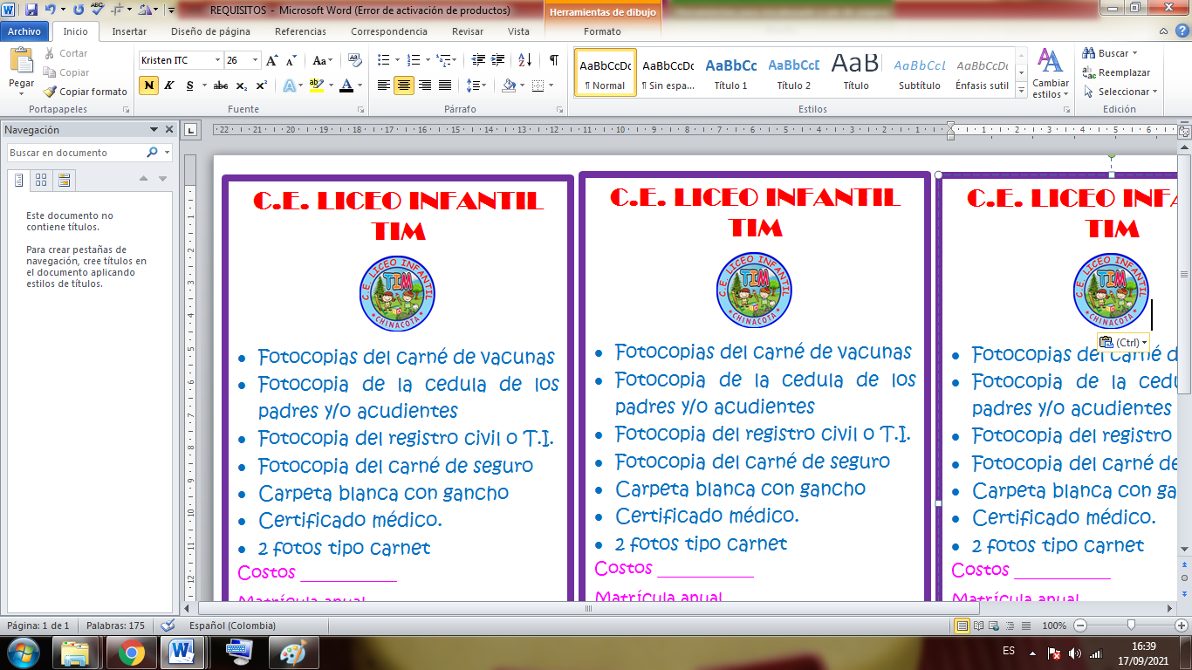

✓ Revisión de carpeta de documentos del estudiante y padre de familia,

✓ Se le informa el proceso de pago de matrícula y pensión, de acuerdo a la resolución de costos establecida por la secretaria de educación.



✓ Se socializa el contrato de matrícula y firma del mismo por parte de los padres de familia o acudiente.

✓ Firma de contrato de matrícula

✓ Organización de la carpeta del estudiante.

✓ Reporte de matrícula al simat

**PROCEDIMIENTO PARA MATRÍCULAS ESTUDIANTES ANTIGUOS**

✓ Actualización de carpeta de documentos del estudiante y padre de familia,

✓ Se le informa y entrega de lista de materiales que el niño o niña de acuerdo al nivel que se matrícula

✓ Se le recuerda el proceso de pago de matrícula y pensión, de acuerdo a la resolución de costos establecida por la secretaria de educación

✓ Se socializa el contrato de matrícula y firma del mismo por parte de los padres de familia o acudiente.

✓ Firma de contrato de matrícula

✓ Organización de la carpeta del estudiante.

✓ Reporte de matrícula al simat

**PROCEDIMIENTO PARA CONFORMACIÓN DEL GOBIERNO ESCOLAR**

✓ Elaboración del cronograma de las actividades del liceo durante el año escolar donde se programa la organización del gobierno escolar

✓ Fechas establecidas para convocatoria de padres de familia para socializar lo referente al gobierno escolar

✓ Reuniones con padres de familia donde se fundamenta y se motiva sobre la importancia de contar con el gobierno escolar.

✓ Se explica las funciones de cada ente del gobierno escolar

✓ Actas y listas de asistencia sobre socialización

**ORGANIZACIÓN DEL CONSEJO DE PADRES**

✓ Se cita a padres de familia a reunión

✓ Socialización de funciones del Consejo de Padres

✓ Elección de representante de padres de familia de niveles de preescolar y primaria. Uno por cada nivel

✓ Del consejo de padres si ello están de acuerdo se eligen los dos representantes al consejo directivo y un representante de la asamblea como del sector productivo. Se establecerá acuerdos.

✓ El consejo de padres elige el representante al comité de convivencia. Consejo Académico

✓ El consejo Académico del liceo infantil TIM queda conformado por la directora y la docente. (Las que laboran en el jardín)

✓ Se hará acta donde se establece el cronograma, análisis de las funciones del consejo académico para dar seguimiento al PEI.

**CONSEJO DIRECTIVO**

✓ La asamblea o consejo de padres elige a los representantes de los padres al consejo directivo y de la asamblea general se elige al representante del sector productivo.

✓ La directora y docente.

✓ El Consejo Directivo del liceo queda conformado por 3 padres de familia, la directora y la docente

✓ Se presentará cronograma de reuniones.

✓ En la primera reunión se socializará el reglamento interno y análisis de las funciones consejo directivo

✓ Se estable el orden de las actas.

**COMITÉ DE CONVIVENCIA.**

Se cuenta con la directora y la docente

El consejo de padres ha elegido a su representante

Se realiza en la primera reunión la lectura sobre funciones del comité de convivencia.

Se analiza el reglamento interno para su adopción.

Se presenta el cronograma y plan de acción para hacer seguimiento al manual de convivencia y ajustes que se requieran hace.

**PERSONERO DE LOS ESTUDIANTES**

Para su elección se tendrá en cuenta lo dispuesto en el artículo 2.3.3.1.5.11 del decreto 1075 de 2015, así como:

Requisitos para ser candidato a personero estudiantil:

* Estar matriculado en el último grado.
* Tener mínimo dos años de antigüedad en el liceo.
* Que no haya cursado y reprobado el año anterior.
* Ser elegido democráticamente por todos los estudiantes del grado.
* No tener matrícula en Observación académica o Disciplinaria.
* Poseer sentido de pertenencia con el Liceo.
* mantener un buen rendimiento académico y disciplinario.
* Elaborar un programa de Gobierno, presentarlo ante la directora, y con la debida aprobación darlo a conocer a la comunidad educativa.
* El programa de trabajo debe tener en cuenta las necesidades prioritarias del Liceo y ejecutarlas durante el año escolar.
* Presentar proyectos que sean realizables.
* No puede ser vocero del salón.
* No presentar llamados de atención escritos en el Observador por faltas graves o gravísimas durante el año lectivo.

**REQUISITOS DE INSCRIPCIÓN:**

Presentarse ante quien presida el comité de democracia con:

* El proyecto del programa de Gobierno.
* Dos testigos que sean estudiantes, el presidente del Comité Democrático y el director de grupo.
* Una foto a color de frente de 3x4.

**PROCESO DE INSCRIPCIÓN DE CANDIDATOS**

* Una vez elegido y aceptado por sus compañeros debe inscribir su programa ante la directora.
* Llenar formato de inscripción que se requiere ante la directora o con el docente encargado del proyecto de gobierno escolar.

**PROCESO DE ELECCIÓN DEL PERSONERO ESTUDIANTIL.**

El Liceo dispondrá en el cronograma de actividades, una fecha para realizar el proceso democrático con participación de todos los estudiantes matriculados en la institución.

El Consejo Académico delegará al área de ciencias sociales con el fin que elija el Comité Democrático de la institución para:

* Organizar, dirigir y socializar el proceso democrático de elección.
* Asigne el personal requerido para el proceso de elección con participación de estudiantes, docentes y padres de familia.
* El mismo día de la elección debe promulgarse el ganador como Personero Estudiantil.

**NOTA:** El acto de posesión del Personero Estudiantil se hará el mismo día de la elección y se le otorgará una camiseta con el escudo del colegio que portará los días viernes.

**PROTOCOLOS DE SEGURIDAD:**

1: La directora y docente del liceo infantil TIM encargadas del acceso al liceo infantil establecemos una relación de cortesía con las familias de los niños y niñas, para ellos:

• Impedimos el ingreso de personas ajenas al liceo

• Impedimos el ingreso de mascotas y animales.

• Mantenimiento de la entrada con seguridad durante la jornada escolar, con un candado seguro a la puerta o lugar visible que nos sirva para salir en momento de urgencia.

2: Recibimiento de los niños y niñas y desarrollo las actividades pedagógicas. ✓ Se tiene organizado todos los materiales y mobiliarios que no obstaculice los movimientos de los niños.

✓ Verificar que no exista cables o conexiones de elementos tecnológicos al alcance de los niños y niñas.

✓ Contar con los materiales y útiles escolares de cada uno de los niños para las actividades pedagógicas.

✓ En caso que el niño se incorpore después de una enfermedad se solicitará el certificado médico, que indique que puede incorporarse al liceo.

✓ Si tiene indicaciones médicas serán suministradas por el padre de familia o acudiente que haya asignado previa autorización y radicada en el jardín, indicando las hora de suministro del medicamento.

✓ Se revisa que el niño no venga con moretones o algún signo que evidencia que está en condiciones físicas para la jornada escolar.

✓ Recibir al niño o niña despierto y caminando (si lo hace) con el fin de asegurar que está en condiciones físicas para la jornada escolar.

✓ Revisar que no traiga objetos con los cuales se pueda hacer daño como monedas, palitos, bolitas, plásticos, ganchos alfileres, etc.

✓ Evitar que los niños corran dentro de los espacios del jardín a excepción que se una actividad planificada para prevenir que se choque o se caigan.

✓ Cuidar las interacciones entre todos, promoviendo buenas relaciones, evitando contacto brusco, y estar atentos para evitar que los niños y niñas se muerdan entre ellos.

✓ Antes de salir al patio verificar que no existan elementos que puedan causar daño a los niños.

✓ Mantener los recipientes de basura tapados y en un lugar seguro.

✓ Revisar diariamente los juegos y materiales que estén en buen estado y estos deben ser utilizados por los niños y niñas en presencia de los docentes.

✓ El patio debe tener sombra para el desarrollo de las actividades libres y proteger la piel de los niños y niñas.

**PROTOCOLO PARA LA SALIDA DE LOS NIÑOS Y NIÑAS DEL LICEO**

Los niños y niñas deben poner en práctica los aprendizajes sobre seguridad que ha adquirido a través de las distintas experiencias vividas en el jardín.

✓ Si van a pie dar suficiente espacio entre uno y otro para que no se tropiecen.

✓ No perder de vista a los niños y mantener el control del grupo.

✓ Ubicar más cerca de los docentes a los estudiantes que requieren mayor atención.

✓ Conocer al padre de familia que retira al niño.

✓ Si viene un acudiente se debe tener información por parte del padre de familia que informa sobre la situación.

✓ En caso de demora del padre de familia se debe llamar después de 15 minutos de demora del acudiente.

**PROTOCOLOS PARA COSTOS EDUCATIVOS.**

1. Se cita a reunión al consejo directivo

2. Se da lectura de resolución emitida por el ministerio para costos educativos

3. Se informa sobre el porcentaje de aumentó y otros cobros periódicos.

4. Se informa sobre otros costos educativos si se va a incluir

5. Queda en el acta el compromiso para que los miembros del consejo directivo analicen la propuesta.

6. En la segunda reunión se socializa nuevamente el acta anterior, toma por acuerdo el incremento al ser aprobado por parte de todos los miembros del consejo directivo

7. Se firma las actas

8. Se presenta a la secretaria de educación vía sac las actas y se suben a plataforma evi.

9. Se informa a la comunidad educativo los costos educativos por matrícula y pensión.

**PROCEDIMIENTOS SOBRE ASPECTOS LABORALES INSTITUCIONALES**

Docentes y administrativos

* El Docente o Administrativo solicita el permiso por escrito con un día de anterioridad y justificado.
* La directora analiza el permiso y teniendo en cuenta la justificación, procede a darle el visto bueno y lo autoriza o lo niega.
* Al día siguiente de regresar del permiso, presentará en la Secretaría del plantel el soporte.
* El permiso será archivado en una carpeta para su relación a la Secretaría de Educación Departamental.
* En caso de imprevisto o caso fortuito, se solicitará telefónicamente, adjuntando luego los respectivos soportes.
* En caso de incapacidad médica, el docente o administrativo, gestionará ante la EPS correspondiente, haciendo llegar a la secretaria de la institución los respectivos soportes.
* Para permisos de dos o tres días consecutivos, se sigue la norma contemplada en el decreto 2277 de 1979 y decreto 1278 de 2002.